

6-1-6.差倍问题（二）

教学目标

- 掌握差倍问题的基本解法以及相关的年龄等应用题.
- 熟练应用通过图示来表示数量关系．
知识精讲
差倍问题就是已知大小两数的差，以及大小两数的倍数关系，求大小两数的问题．
差倍问题的特点与和倍问题类似。解答差倍问题的关键是要确定两个数量的差及相对应的倍数差，一般情况下，在题目中不直接给出，需要经过调整和计算才能得到。
解题思路：首先要在题目中找到1倍量，然后画图确定解题方法.被除数的数量和除数的倍数关系要相对应，相除后得到的结果是一倍量
差倍问题的基本关系式：差÷(倍数－)=倍数(较小数)
倍数×几倍=几倍数(较大数)或较小数+差=较大数
解决差倍问题，关键是学会画线段图，这样可以帮助我们更好的弄清各数量之间的关系．
年龄问题的和差问题主要利用的年龄差不变。
例题精讲

- 为了过冬，小白兔和小黑兔都储藏了一些胡萝卜。已知小白兔储藏的胡萝卜数量是小黑兔储藏数量的3倍。它们各吃了5个胡萝卜后，小白兔剩下的胡萝卜数量是小黑兔剩下数量的4倍。那么它们剩下的胡萝卜共有 个。
【考点】差倍问题 【难度】3星 【题型】填空
【关键词】希望杯，4年级，1试
小黑兔剩下胡萝卜的数量是3×5-5=10个，它们剩下的胡萝卜共有10+10×4=50个。
【答案】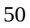个

- 某养鸡场的母鸡只数是公鸡只数的6倍，后来公鸡、母鸡各增加60只，母鸡的只数变为公鸡只数的4倍，则养鸡场原来一共养了___________只鸡。
【考点】差倍问题 【难度】3星 【题型】填空
【关键词】希望杯，4年级，1试
要保持母鸡是公鸡的6倍，母鸡增加60，公鸡就要增加360，所以360－60＝300就是差的2倍，现在有150只母鸡，原来有90只母鸡，一共养了630只鸡。
【答案】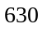

- 兄妹俩人去买文具，哥哥带的钱是妹妹的两倍，哥哥用去180元，妹妹用去30元，这时兄妹俩人剩下的钱正好相等，哥哥带了________元钱，妹妹带了________元钱．
【考点】差倍问题 【难度】3星 【题型】填空
【关键词】2008年，第八届，春蕾杯，初赛
由题目的条件“哥哥带的钱是妹妹的两倍”知：哥哥的钱比妹妹的钱多一倍，又由“哥哥用去180元，妹妹用去30元，这时兄妹俩人剩下的钱正好相等，知：哥哥比妹妹多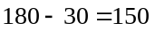（元），则知妹妹带了150元，哥哥带了300元．
【答案】哥哥带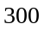元，妹妹带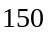元

兄妹俩人去买文具，哥哥带的钱是妹妹的两倍，哥哥用去300元，妹妹用去40元，这时兄妹俩人剩下的钱正好相等．哥哥带了 元钱，妹妹带了 元钱．
【考点】差倍问题 【难度】3星 【题型】填空
【关键词】学而思杯，2年级，第11题
哥哥用去300元，妹妹用去40元，这时兄妹俩人剩下的钱正好相等．可以得到妹妹带了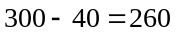元）钱，那么哥哥带了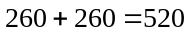（元）钱．
【答案】哥哥带了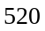元，妹妹带了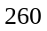元

- 菜站运来的白菜是萝卜的3倍，卖出白菜1800千克，萝卜300千克，剩下的两种蔬菜的重量相等，菜站运来的白菜和萝卜各是多少千克？
【考点】差倍问题 【难度】3星 【题型】解答
这样想：根据“菜站运来的白莱是萝卜的3倍”应把运来的萝卜的重量看作1倍；“卖出白菜1800千克，萝卜300千克后，剩下两种蔬菜的重量正好相等”，说明运来的白菜比萝卜多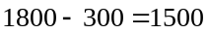(千克).这个重量相当于萝卜重量的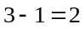(倍)，这样就可以先求出运来的萝卜是多少千克，再求运来的白菜是多少千克.所以运来萝卜：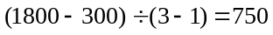(千克)，运来白菜：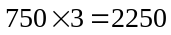(千克)．
【答案】白菜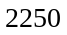千克，萝卜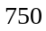千克。

两个筐中各有苹果若干千克，第一个筐中的苹果是第二筐中的苹果的4倍，如果从第一个筐中取出26千克苹果，从第二个筐中取出2千克苹果，则两筐苹果的重量相等．你知道这两个筐中原来各有苹果多少千克吗?
【考点】差倍问题 【难度】3星 【题型】解答
从图中可以看出
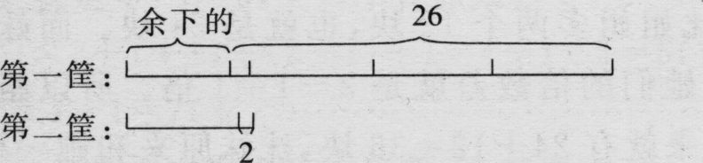
第一个筐中的苹果是第二筐的4倍，则第二筐的苹 果数是一倍数．如果第二筐中少取出2千克，剩下的重量就正好相当于1倍，那么两筐苹果的相差数26－2＝24(千克)，相当于第二筐原来重量的3倍．两筐苹果的差和倍差都知道了，就可以求出两筐苹果原来的重量．两筐苹果的倍数差是4－1＝3（倍），两筐苹果相差26－2＝24(千克)，第二筐原来有苹果重量24÷3＝8(千克)，第一筐原来有苹果重量8×4＝32（千克）.
【答案】第一筐32千克，第二筐8千克。

- 有甲、乙两艘货船，甲船所载货物是乙船的3倍．若甲船增加货物1200吨，乙船增加货物900吨，则甲船所载货物是乙船的2倍．甲船原载货物多少吨?
【考点】差倍问题 【难度】3星 【题型】解答
甲船所载货物是乙船所载货物的3倍，乙船增加900吨，甲船就应增加900×3＝2700(吨)，实际少增加2700－1200＝1500(吨)．少增加的重量等于乙船现有货物的3－2＝1(倍)，所以甲船原载货物(1500－900)×3＝1800(吨)．
【答案】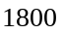吨

- 甲、乙俩人存款若干元，甲存款是乙存款的3倍．如果甲取出80元，乙存入20元，甲、乙的存款正好相等．问甲、乙俩人原来各存款多少元？
【考点】差倍问题 【难度】3星 【题型】解答
“甲存款数是乙存款数的3倍”，乙存款数就是倍数，而甲存款数比乙存款数多的倍数是 倍．因为“甲取出80元，乙存入20元，甲、乙的存款正好相等”，可知甲的存款数比乙的存款数多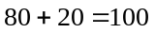(元)．利用差倍问题的公式，可求出1倍数，即乙原来的存款数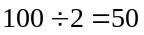 (元)，从而求出甲原来的存款数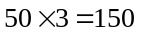(元)．
【答案】甲元，乙元

小新家有大小两个书架，大书架上的书的本数是小书架的3倍，如果从大书架上取走150本放到小书架上，那么两个书架上的书一样多，大小书架上原来各有多少本书?
【考点】差倍问题 【难度】3星 【题型】解答
根据从大书架上取出150本书放人小书架，两个架上的书的本数相等，知大书架比小书架多150×2＝300本．这样就可以作为一道典型的“差倍问题”来进行解答了．
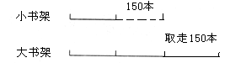
由于大书架上的书是小书架的3倍，把小书架上书的本数看做倍量，大书架比小书架多300本对应于小书架的(3－1)倍量．大书架比小书架多的书数：150×2＝300(本)，
两个书架相差几倍：3－1＝2倍，小书架原有书：300÷2＝150(本)，大书架原有书：150×3＝450(本)．
【答案】小书架本，大书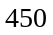本

- 甲、乙各有若干本书,若甲给乙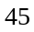本,则二人的书相等,若乙给甲本则甲的本数是乙的倍,甲、乙各有书多少本？
【考点】差倍问题 【难度】4星 【题型】解答
乙给甲本书后剩下的书：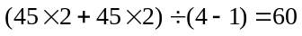（本），乙原有书：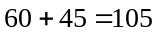（本），甲原有书：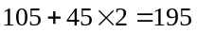（本）．
【答案】甲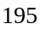本，乙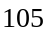本

学而思图书馆书架上下两层放着一批书，如果上层少放8本 ，上下两层的本书就一样多，如果下层少放8本 ，上层的书就是下层的2倍，问书架上下两层各有多少本书？
【考点】差倍问题 【难度】3星 【题型】解答
如果上层少放8本 ，上下两层的本书就一样多，说明上层比下层多8本；如果下层少放8本 ，上层的书就是下层的2倍，把下层书作为一倍量，下层少放8本之后与上层相差的本数是：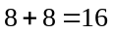(本)，此时下层书的本数是：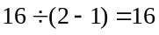(本)，所以下层有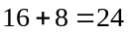(本)书，上层有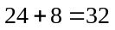(本)．
【答案】上层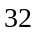本，下层有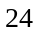本

- 幼儿园大班每人发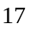张画片，小班每人发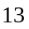张画片，小班人数是大班人数的倍，小班比大班多发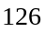张画片，那么小班有多少人？
【考点】差倍问题 【难度】4星 【题型】解答
小班每个人就会发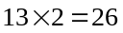张画片，那么，小班的个人比大班的个人多发了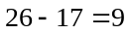张画片，总共多发了张，所以小班有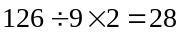人．
【答案】小班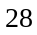人

- 几个小朋友在一起游戏，选一个人作队长，男孩作队长时，队员中男孩、女孩一样多；女孩作队长时，队员中男孩比女孩多一倍。男孩 人，女孩 人。
【考点】差倍问题 【难度】4星 【题型】填空
【关键词】走美杯，3年级，决赛
男孩比女孩多人，女孩是男孩的一半多人，将女孩看做一倍量，那么男孩就是两倍量少，而男孩比女孩多人，所以女孩有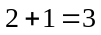（人），男孩有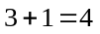人。
【答案】男孩人，女孩人

- 书店以每本10.08元的价格购进某种图书，每本售价16.8元，卖到还剩10本时，除了收回全部成本外，还获利504元。这个书店购进该种图书 本。
【考点】差倍问题 【难度】3星 【题型】填空
【关键词】希望杯，五年级，一试，第23题
(504+10×16.8)÷(16.8-10.08)=100（本）
【答案】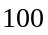本

- 甲、乙两人带着相同数量的钱一起去买练习本。甲花光了自己所有的钱，并向乙借了1元2角，刚好买了12本。乙剩下的钱恰好还可以买9本。练习本的单价是 。
【考点】差倍问题 【难度】3星 【题型】填空
【关键词】走美杯，4年级，决赛
1.2×2÷(12—9)=0.8(元)。
【答案】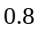元

- 为了支援西部，1班班长小明和2班班长小光带了同样多的钱买了同一种书44本，钱全部用完，小明要了26本书，小光要了18本书。回校后，小明补给小光28元。小明、小光各带了______ 元，每本书价______ 元。
【考点】差倍问题 【难度】3星 【题型】填空
【关键词】希望杯，4年级，1试
小明比小光多拿26-18=8本书，同时小明多掏了28×2=56元钱，所以一本书，56÷8=7元，他们各自带了18×7-28=154元钱
【答案】各带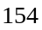元，一本书元

- 甲、乙两人去商店，他们看中了同一款式的小型计算器。但甲带的钱差30元，乙带的钱差25元。于是他们合买了一台，结果还剩下lO元钱。这台计算器的定价为 元。
【考点】差倍问题 【难度】3星 【题型】填空
【关键词】走美杯，5年级，决赛
买2台差(30+25)元．，买l台多10元。每台 30+25+1065(元)。
【答案】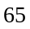元

- 图6知，小芳原来有球 个。

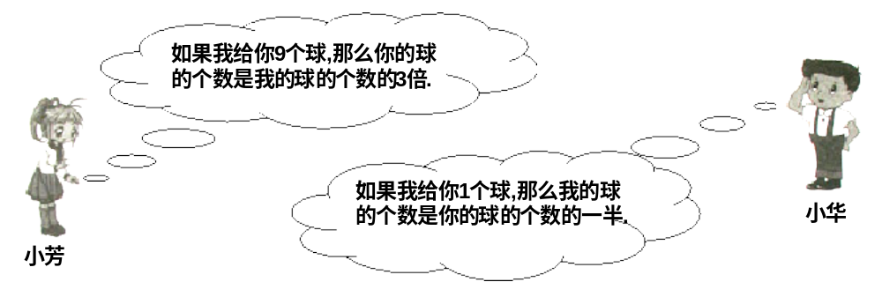
图6
【考点】差倍问题 【难度】4星 【题型】填空
【关键词】希望杯，四年级，二试，第10题
根据题意，如果首先我们把小华给小芳1个球后小华的球的个数看作1倍量，那么此时小芳的球的个数就是2倍量。然后，小芳再给小华10个球，小华应该是小芳的3倍，即就是1倍量加10等于2倍量减10的3倍，也就是1倍量加10等于6倍量减30.所以（30+10）÷（6-1）=8（个）为1倍量，故小芳原来的球的个数就是8×2-1=15（个）。
【答案】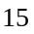

- 国庆游园会上，有一个100人的方队.方队中每个人的左手要么拿红花，要么拿黄花；每人的右手要么拿红气球，要么拿绿气球.已知拿红花的有42人，拿红气球的有63人，左手拿黄花、右手拿绿气球的有28人.则左手拿红花.右手拿红气球的有________人.
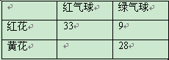
【考点】差倍问题 【难度】3星 【题型】填空
【关键词】迎春杯，中年级，复试，5题
列表解答即可。因为红气球共有63个，所以绿气球共有100-63=37个，则拿红花、绿气球的有37-28=9个；因为拿红花的共42人，所以拿红花红气球的共有42-9=33人。
【答案】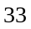人

- “六一”儿童节，几位同学一起去郊外登山。男同学都背着红色的旅行包，女同学都背着黄色的旅行包。其中一位男同学说，我看到红色旅行包个数是黄色旅行包个数的1.5倍。另一位女同学却说，我看到的红色旅行包个数是黄色旅行包个数的2倍。如果这两位同学说的都对，那么女同学的人数是 。
【考点】差倍问题 【难度】3星 【题型】填空
【关键词】希望杯，五年级，二试，第8题
设女同学x人，列方程1.5x+1=2(x-1)，解得x=6
【答案】

- 停车场里有轿车和卡车，轿车的数量是卡车数量的3.5倍，过了一会儿，3辆轿车开走了，又开来了6辆卡车，这时停车场里轿车的数量是卡车数量的2.3倍，那么，停车场里原来有___辆车。
【考点】差倍问题 【难度】3星 【题型】填空
【关键词】希望杯，5年级，2试，第6题
方法一：根据差倍原理得到：卡车数是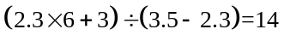（辆），所以原来有车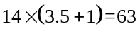（辆车）
方法二：设卡车x辆，则轿车3.5x辆，列方程得：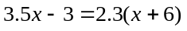解得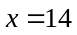从而共有汽车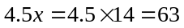辆。
【答案】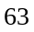辆

- 一箱番茄连箱共重25千克，一筐萝卜连筐共重48千克，其中的番茄和萝卜各卖掉一半后，剩下的番茄和萝卜连箱共重38千克。则一只箱子和一个筐共重 千克。
【考点】差倍问题 【难度】3星 【题型】填空
【关键词】希望杯，4年级，1试
没出售之前番茄、萝卜连箱和筐共重25＋48=73千克；38×2=76千克包含了番茄、萝卜和两个箱和筐的总重量。所以箱和筐总重量：76－73=3千克。
【答案】千克

有两匹马和一副鞍，白马配鞍售价800元，黑马配鞍售价600元，两匹马售价1000元，那么一副鞍售价__________元。
【考点】差倍问题 【难度】3星 【题型】填空
【关键词】希望杯，四年级，二试，第6题
白黑马差价800-600=200元，和差问题，白马（200+1000）÷2=600，黑马差价为（1000-200）÷2=400，鞍售价600-400=200元.
【答案】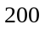

- 48名学生参加聚会，第一个到会的男生和全部女生握手，第二个到A的男生只差一名女生没握过手，第三个到会的男生只差2名女生没握过手，……最后一个到会的男生同9名女生握过手，这48名学生中共有 名女生。
【考点】差倍问题 【难度】3星 【题型】填空
【关键词】希望杯，四年级，二试，第12题
和差倍问题，题设中隐含女生比男生多8名的条件，那么女生共有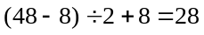名．
【答案】名

- 在一个庆典晚会上，男女嘉宾共69人。出现了一个非常有趣的情况：每位女士认识的男士的人数各不相同，而且组成连续的自然数，最少的认识16位男士，最多的只有两位男士不认识。这次晚会上，共有女嘉宾 人。
【考点】差倍问题 【难度】3星 【题型】填空
【关键词】走美杯，5年级，决赛
男士比女士多(15+2)人，女士有(69-15-2)÷226(人)。
【答案】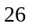人

一次校友聚会有50人参加，在参加聚会的同学业中，每个女生认识的男生人数各不相同，而且恰好构成一串连续的自然数，最多的全认识，最少的也认识15人。这次聚会有 个女生参加。
【考点】等差数列应用题 【难度】3星 【题型】填空
【关键词】希望杯，五年级，一试，第19题
设女生为人，女生认识的男生数为：，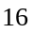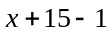，因为女生中认识男生最多的是全认识，所以男生为则男生为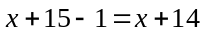（人），所以列方程为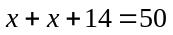，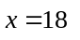，18个女生
【答案】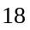个女生

